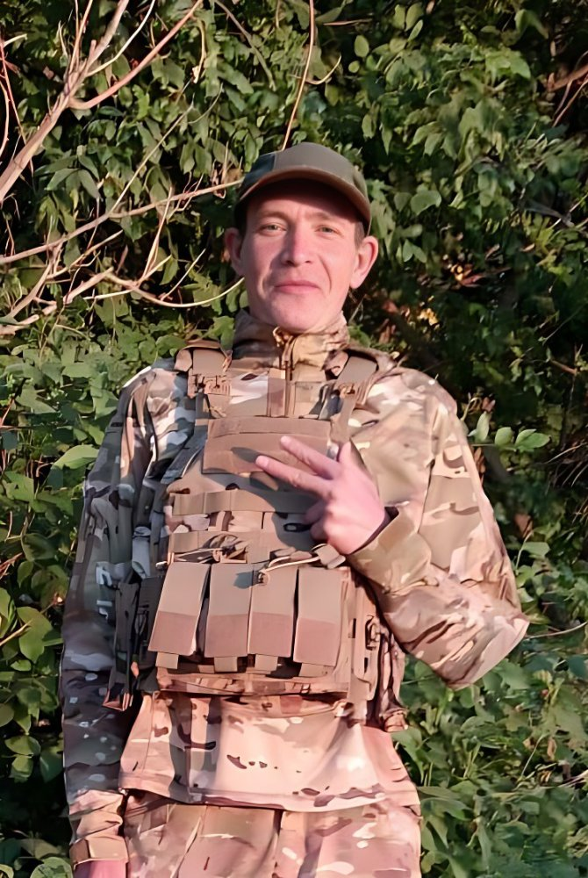

**ЧЕКАШОВ АЛЕКСЕЙ СЕРГЕЕВИЧ**

Алексей Сергеевич Чекашов родился 6 августа 1989 гogа в Петровске.

Закончил городскую школу №6. после этого жил и работал в родном городе.

Защищать мирных жителей Новороссии отправился добровольцем.

Погиб при выполнении боевых задач 2 июля2024 года на территории Донецкой народной республики, с честью выполнив свой воинский долг.